绝密·启用前
2023年高考海南卷物理真题
题号 | 一 | 二 | 三 | 四 | 总分
得分
注意事项：
1．答题前填写好自己的姓名、班级、考号等信息
2．请将答案正确填写在答题卡上

 | 一、单选题
  评卷人 | 得分
1.钍元素衰变时会放出β粒子，其中β粒子是（ ）
A．中子
B．质子
C．电子
D．光子
2.如图所示，带正电的小球竖直向下射入垂直纸面向里的匀强磁场，关于小球运动和受力说法正确的是（ ）
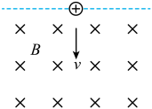
A．小球刚进入磁场时受到的洛伦兹力水平向右
B．小球运动过程中的速度不变
C．小球运动过程的加速度保持不变
D．小球受到的洛伦兹力对小球做正功
3.如图所示，工人利用滑轮组将重物缓慢提起，下列说法正确的是（ ）
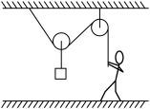
A．工人受到的重力和支持力是一对平衡力
B．工人对绳的拉力和绳对工人的拉力是一对作用力与反作用力
C．重物缓慢拉起过程，绳子拉力变小
D．重物缓慢拉起过程，绳子拉力不变
4.下面上下两图分别是一列机械波在传播方向上相距6m的两个质点P、Q的振动图像，下列说法正确的是（ ）
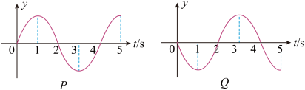
A．该波的周期是5s
B．该波的波速是3m/s
C．4s时P质点向上振动
D．4s时Q质点向上振动
5.下列关于分子力和分子势能的说法正确的是（ ）
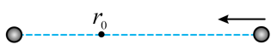
A．分子间距离大于r₀时，分子间表现为斥力
B．分子从无限远靠近到距离r₀处过程中分子势能变大
C．分子势能在r₀处最小
D．分子间距离小于r₀且减小时，分子势能在减小
6.汽车测速利用了电磁感应现象，汽车可简化为一个矩形线圈abcd，埋在地下的线圈分别为1、2，通上顺时针（俯视）方向电流，当汽车经过线圈时（ ）
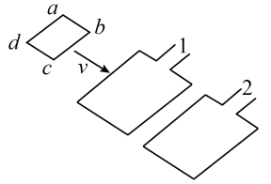
A．线圈1、2产生的磁场方向竖直向上
B．汽车进入线圈1过程产生感应电流方向为abcd
C．汽车离开线圈1过程产生感应电流方向为abcd
D．汽车进入线圈2过程受到的安培力方向与速度方向相同
7.如图所示电路，已知电源电动势为E，内阻不计，电容器电容为C，闭合开关K，待电路稳定后，电容器上电荷量为（ ）
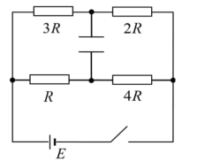
A．CE
B．$\frac{1}{2}CE$
C．$\frac{2}{5}CE$
D．$\frac{3}{5}CE$
8.如图所示，一光滑绝缘轨道水平放置，直径上有A、B两点，AO = 2cm，OB = 4cm，在AB固定两个带电量分别为Q₁、Q₂的正电荷，现有一个带正电小球静置于轨道内侧P点（小球可视为点电荷），已知AP：BP = n：1，试求Q₁：Q₂是多少（ ）
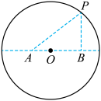
A．2n²：1
B．4n²：1
C．2n³：1
D．4n³：1
 | 二、多选题
  评卷人 | 得分
9.如图所示，1、2轨道分别是天宫二号飞船在变轨前后的轨道，下列说法正确的是（ ）
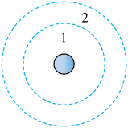
A．飞船从1轨道变到2轨道要点火加速
B．飞船在1轨道周期大于2轨道周期
C．飞船在1轨道速度大于2轨道
D．飞船在1轨道加速度大于2轨道
10.已知一个激光发射器功率为$P$，发射波长为$λ$的光，光速为$c$，普朗克常量为$h$，则（ ）
A．光的频率为$\frac{c}{λ}$
B．光子的能量为$\frac{h}{λ}$
C．光子的动量为$\frac{h}{λ}$
D．在时间$t$内激光器发射的光子数为$\frac{Ptc}{hλ}$
11.下图是工厂利用$u=220\sqrt{2}\text{sin}100πt\text{V}$的交流电给$36\text{V}$照明灯供电的电路，变压器原线圈匝数为1100匝，下列说法正确的是（ ）
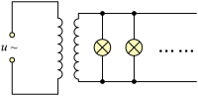
A．电源电压有效值为$220\sqrt{2}\text{V}$
B．交变电流的周期为$0.02\text{s}$
C．副线圈匝数为180匝
D．副线圈匝数为240匝
12.如图所示，正三角形三个顶点固定三个等量电荷，其中$A、B$带正电，$C$带负电，$O、M、N$为$AB$边的四等分点，下列说法正确的是（ ）
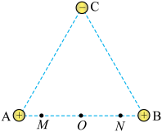
A．$M$、$N$两点电场强度相同
B．$M$、$N$两点电势相同
C．负电荷在$M$点电势能比在$O$点时要小
D．负电荷在$N$点电势能比在$O$点时要大
13.如图所示，质量为$m$，带电量为$+q$的点电荷，从原点以初速度$v_{0}$射入第一象限内的电磁场区域，在$0＜y＜y_{0},0＜x＜x_{0}$（$x_{0}、y_{0}$为已知）区域内有竖直向上的匀强电场，在$x＞x_{0}$区域内有垂直纸面向里的匀强磁场，控制电场强度（$E$值有多种可能），可让粒子从$NP$射入磁场后偏转打到接收器$MN$上，则（ ）
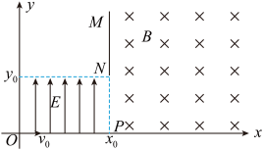
A．粒子从$NP$中点射入磁场，电场强度满足$E=\frac{y_{0}mv_{0}^{2}}{qx_{0}^{2}}$
B．粒子从$NP$中点射入磁场时速度为$v_{0}\sqrt{\frac{x_{0}^{2}+y_{0}^{2}}{y_{0}^{2}}}$
C．粒子在磁场中做圆周运动的圆心到$NM$的距离为$\frac{mv_{0}}{qB}$
D．粒子在磁场中运动的圆周半径最大值是$\frac{mv_{0}}{qB}\sqrt{\frac{x_{0}^{2}+4y_{0}^{2}}{x_{0}^{2}}}$
 | 三、实验题
  评卷人 | 得分
14.用激光测玻璃砖折射率的实验中，玻璃砖与屏P平行放置，从另一侧用激光笔以一定角度照射，此时在屏上的S₁处有激光点，移走玻璃砖，光点移到S₂处，回答下列问题：
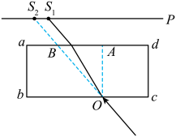
（1）请画出激光束经玻璃折射后完整的光路图_________；
（2）已经测出AB = l₁，OA = l₂，S₁S₂= l₃，则折射率n = _________（用l₁、l₂、l₃表示）；
（3）若改用宽ab更小的玻璃砖做实验，则S₁S₂间的距离会_________（填“变大”，“变小”或“不变”）。
15.用如图所示的电路测量一个量程为100μA，内阻约为2000Ω的微安表头的内阻，所用电源的电动势约为12V，有两个电阻箱可选，R₁（0 ~ 9999.9Ω），R₂（99999.9Ω）
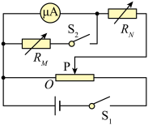
（1）R_{M}应选_________，R_{N}应选_________；
（2）根据电路图，请把实物连线补充完整_________；
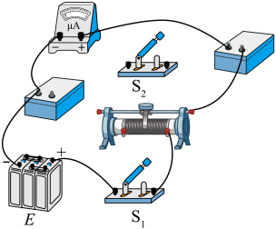
（3）下列操作顺序合理排列是______：
①将变阻器滑动头P移至最左端，将R_{N}调至最大值；
②闭合开关S₂，调节R_{M}，使微安表半偏，并读出R_{M}阻值；
③断开S₂，闭合S₁，调节滑动头P至某位置再调节R_{N}使表头满偏；
④断开S₁、S₂，拆除导线，整理好器材
（4）如图是R_{M}调节后面板，则待测表头的内阻为_________，该测量值_________（填“大于”、“小于”、“等于”）真实值。
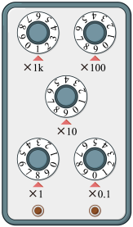
（5）将该微安表改装成量程为2V的电压表后，某次测量指针指在图示位置，则待测电压为_________V（保留3位有效数字）。
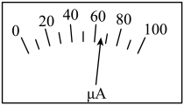
（6）某次半偏法测量表头内阻的实验中，S₂断开，电表满偏时读出R_{N}值，在滑动头P不变，S₂闭合后调节电阻箱R_{M}，使电表半偏时读出R_{M}，若认为OP间电压不变，则微安表内阻为_________（用R_{M}、R_{N}表示）
 | 四、解答题
  评卷人 | 得分
16.某饮料瓶内密封一定质量理想气体，$t=27℃$时，压强$p=1.050×{10}^{5}\text{Pa}$。
（1）$t^{′}=37℃$时，气压是多大？
（2）保持温度不变，挤压气体，使之压强与（1）时相同时，气体体积为原来的多少倍？

17.如图所示，U形金属杆上边长为$L=15\text{cm}$，质量为$m=1×{10}^{−3}\text{kg}$，下端插入导电液体中，导电液体连接电源，金属杆所在空间有垂直纸面向里$B=8×{10}^{−2}\text{T}$的匀强磁场。
（1）若插入导电液体部分深$h=2.5\text{cm}$，闭合电键后，金属杆飞起后，其下端离液面高度$H=10\text{cm}$，设杆中电流不变，求金属杆离开液面时的速度大小和金属杆中的电流有多大；$\left(g=10\text{m}/{\text{s}}^{2}\right)$
（2）若金属杆下端刚与导电液体接触，改变电动势的大小，通电后金属杆跳起高度$H^{′}=5\text{cm}$，通电时间$t^{′}=0.002\text{s}$，求通过金属杆截面的电荷量。
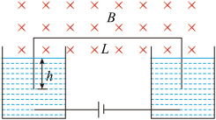
18.如图所示，有一固定的光滑$\frac{1}{4}$圆弧轨道，半径$R=0.2\text{m}$，一质量为$m_{\text{B}}=1\text{kg}$的小滑块B从轨道顶端滑下，在其冲上长木板C左端时，给木板一个与小滑块相同的初速度，已知$m_{\text{C}}=3\text{kg}$，B、C间动摩擦因数$μ_{1}=0.2$，C与地面间的动摩擦因数$μ_{2}=0.8$，C右端有一个挡板，C长为$L$。
求：
（1）$\text{B}$滑到$\text{A}$的底端时对$\text{A}$的压力是多大？
（2）若$\text{B}$未与$\text{C}$右端挡板碰撞，当$\text{B}$与地面保持相对静止时，$\text{B}、\text{C}$间因摩擦产生的热量是多少？
（3）在$0.16\text{m}＜L＜0.8\text{m}$时，B与C右端挡板发生碰撞，且碰后粘在一起，求$\text{B}$从滑上$\text{C}$到最终停止所用的时间。
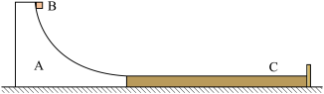
参考答案
1.C
【解析】
放射性元素衰变时放出的三种射线α、β、γ分别是氦核流、电子流和光子流。
故选C。
2.A
【解析】
A．根据左手定则，可知小球刚进入磁场时受到的洛伦兹力水平向右，A正确；
BC．小球受洛伦兹力和重力的作用，则小球运动过程中速度、加速度大小，方向都在变，BC错误；
D．洛仑兹力永不做功，D错误。
故选A。
3.B
【解析】
AB．对人受力分析有
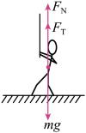
则有
F_{N}＋F_{T}= mg
其中工人对绳的拉力和绳对工人的拉力是一对作用力与反作用力，A错误、B正确；
CD．对滑轮做受力分析有
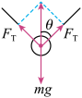
则有
$F_{\text{T}}=\frac{mg}{2cosθ}$
则随着重物缓慢拉起过程，θ逐渐增大，则F_{T}逐渐增大，CD错误。
故选B。
4.C
【解析】
A．由振动图像可看出该波的周期是4s，A错误；
B．由于Q、P两个质点振动反相，则可知两者间距离等于
$(n+\frac{1}{2})λ=6\text{m}$，n = 0，1，2，…
根据
$v=\frac{λ}{T}=\frac{3}{2n+1}\text{m/s}$，n = 0，1，2，…
B错误；
C．由P质点的振动图像可看出，在4s时P质点在平衡位置向上振动，C正确；
D．由Q质点的振动图像可看出，在4s时Q质点在平衡位置向下振动，D错误。
故选C。
5.C
【解析】
分子间距离大于r₀，分子间表现为引力，分子从无限远靠近到距离r₀处过程中，引力做正功，分子势能减小，则在r₀处分子势能最小；继续减小距离，分子间表现为斥力，分子力做负功，分子势能增大。
故选C。
以上内容仅为本文档的试下载部分，为可阅读页数的一半内容。如要下载或阅读全文，请访问：https://d.book118.com/138017070031006043

